TRƯỜNG THPT HÙNG THẮNG  Tổ TN II  Mã đề thi: 777 | ĐỀ THI KHẢO SÁT  MÔN: VẬT LÍ 10  Thời gian làm bài: 45 phút;
Họ và tên : ………………………………………..SBD………………………………….
I. Trắc nghiệm (5 điểm)
Câu 1: Trong đơn vị SI, đơn vị nào là đơn vị dẫn xuất ?
A. ampe (V). B. mol(mol). C. Newton (N). D. giây (s).
Câu 2: Trong các cách viết công thức của lực ma sát trượt sau, cách viết nào đúng?
A. 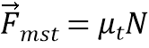 B. 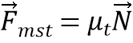 C. 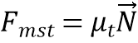 D. 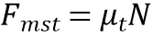
Câu 3: Chọn câu đúng, để đo tốc độ trong phòng thí nghiệm, ta cần:
A. Đo thời gian và quãng đường chuyển động của vật.
B. Máy bắn tốc độ.
C. Đồng hồ đo thời gian
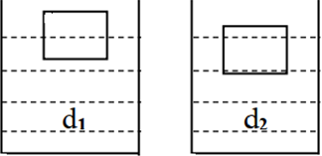
D. thước đo quãng đường
Câu 4: Thước thích hợp để đo bề dày quyển sách Vật lí 10 là
A. thước dây có giới hạn đo 1 m và độ chia nhỏ nhất 1 cm
B. thước cuộn có giới hạn đo 3 m và độ chia nhỏ nhất 5 cm.
C. thước thẳng có giới hạn đo 1,5 m và độ chia nhỏ nhất 1 cm.
D. thước kẻ có giới hạn đo 10 cm và độ chia nhỏ nhất 1 mm.
Câu 5: Cùng một vật nổi trong hai chất lỏng khác nhau có trọng lượng riêng d₁ và d₂ như hình vẽ. Sự so sánh nào sau đây là đúng?
A. Trọng lượng của phần chất lỏng bị vật chiếm chỗ trong hai trường hợp là như nhau.
B. d₁ > d₂
C. d₁ < d₂
D. Lực đẩy Ác – si – mét trong hai trường hợp là như nhau.
Câu 6: Cho hai lực khác phương, có độ lớn bằng 9 N và 12 N. Độ lớn của hợp lực có thể nhận giá trị nào sau đây?
A. 5 N. B. 2 N. C. 25 N. D. 1 N.
Câu 7: Một vật có khối lượng m = 50g chuyển động thẳng đều với vận tốc v = 5m/s thì động lượng của vật là:
A. 0,025kg.m/s B. 2,5kg.m/s C. 15kg.m/s D. 0,25kg/m.s
Câu 8: Khi một quả bóng được thả rơi thì điều nào sau đây là sai.
A. động năng chuyển thành thế năng. B. thế năng chuyển thành động năng.
C. cơ năng chuyển thành động năng. D. động năng chuyển thành cơ năng.
Câu 9: Đồ thị vận tốc − thời gian của một vật chuyển động được biểu diễn như hình vẽ. Quãng đường vật đi được từ thời điểm t = 0, đến thời điểm t = 60 s là
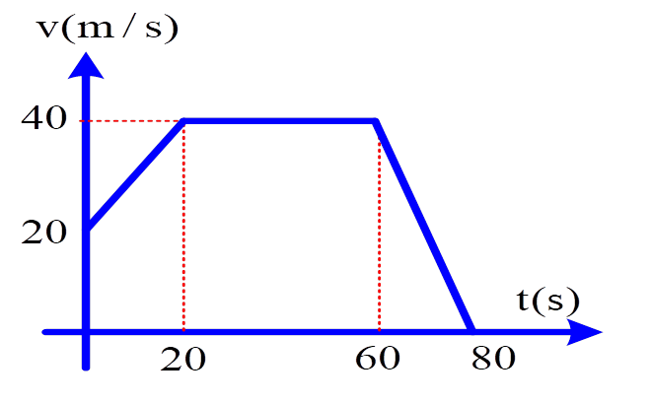
A. 1,1 km. B. 440 m
C. 2,2 km. D. 1,2 km.
Câu 10: Lực và phản lực không có tính chất sau:
A. luôn cân bằng nhau.
B. luôn cùng giá ngược chiều.
C. luôn cùng loại.
D. luôn xuất hiện từng cặp.
Câu 11: Đơn vị momen của lực trong hệ SI là
A. N.m². B. N.m. C. N.m/s. D. N/m.
Câu 12: Biểu thức nào sau đây không phải biểu thức của thế năng?
A. B. C. D.
Câu 13: Cho hai lực đồng quy có độ lớn F₁ = 40N, F₂ = 30N. Hãy tìm độ lớn của hai lực khi chúng hợp nhau một góc 180⁰.
A. 40N B. 10N C. 50N D. 60N
Câu 14: Hành khách ngồi trên xe ôtô đang chuyển động, xe bất ngờ ngã rẽ sang phải. Theo quán tính hành khách sẽ:
A. Chúi về phía trước. B. Nghiêng sang trái. C. Nghiêng sang phải. D. Ngã về phía sau.
Câu 15: Tại một nơi có gia tốc trọng trường g, một vật có khối lượng m rơi tự do từ độ cao h xuống mặt đất. Ngay trước khi chạm đất vật đạt vận tốc
A. v = 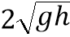 . B. 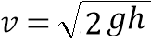 . C. v = mgh. D. 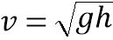.
Câu 16: Gọi là công mà một lực đã sinh ra trong thời gian để vật đi được quãng đường Công suất là
A. B. C. D.
Câu 17: Công thức nào sau đây là công thức tính áp suất?
A. p = d.V B. p = F.S C. p = F/S D. p = P/S
Câu 18: Vận tốc trong chuyển động nhanh dần đều có biểu thức:
A. v = a - v₀t B. v = at - s C. v = v₀ - 2as D. v = v₀ + at
Câu 19: Một vật đang chuyển động bỗng nhiên các lực tác dụng lên nó mất đi thì
A. Vật tiếp tục chuyển động theo hướng cũ với vận tốc ban đầu.
B. Vật chuyển động chậm dần rồi dừng lại.
C. Vật đổi hướng chuyển động.
D. Vật dừng lại ngay.
Câu 20: Kí hiệu  mang ý nghĩa:
A. Không được phép bỏ vào thùng rác. B. Tránh ánh nắng chiếu trực tiếp
C. Dụng cụ dễ vỡ D. Dụng cụ đặt đứng
II. Tự luận (5 điểm)
Bài 1 (1điểm): Một hợp lực 1,0N tác dụng vào một vật có khối lượng 2,0kg lúc đầu đứng yên, trong khoảng thời gian 2,0s. Tính vận tốc mà vật đạt được trong khoảng thời gian đó?
Bài 2 (1điểm): Máy tời đang hoạt động với công suất 1000 W đưa 200 kg vật liệu lên đều tới độ cao 8 m trong 20 s. Tính hiệu suất của máy tời.
Bài 3 (2 điểm): Một vật khối lượng 4 kg được ném lên cao từ mặt đất với vận tốc 4m/s. Bỏ qua mọi lực cản và lấy g = 10 m/s²
a, Tính cơ năng tại vị trí ném
b, Tính độ cao lớn nhất mà vật đạt được.
Bài 4 (1 điểm): Quan sát hình và chỉ ra những điểm không an toàn khi làm việc trong phòng thí nghiệm.
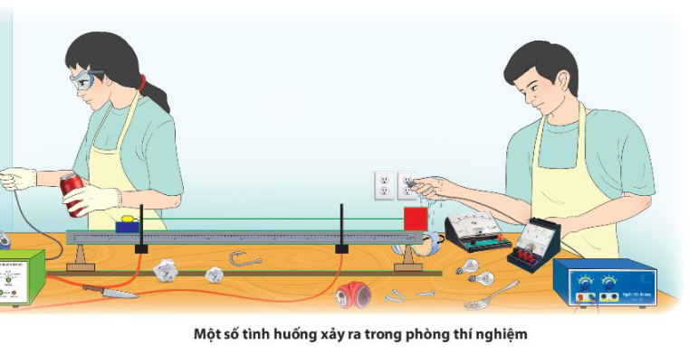
Hết

